TD1 – Analyser et structurer une interface Web

Exercice 1.2
- Quelles zones principales voyez-vous ?
  - Header
  - Barre de navigation
  - Hero
  - Main
  - Footer
- Quels blocs de contenu identifiez-vous ?
  - Bloc header avec sous menu
  - Bloc hero avec titre et bouton
  - Bloc main avec plusieurs sections qui comporte bouton, image, titre
  - Bloc footer avec lien de redirection
- Y a-t-il des contenus répétitifs ?
  - Oui, dans le main, des images se répètent sous forme de 3 cartes
    - 3 cartes images
    - Carrousel de 5 vidéos
    - 3 blocs de texte pour questions complémentaire

Exercice 1.3
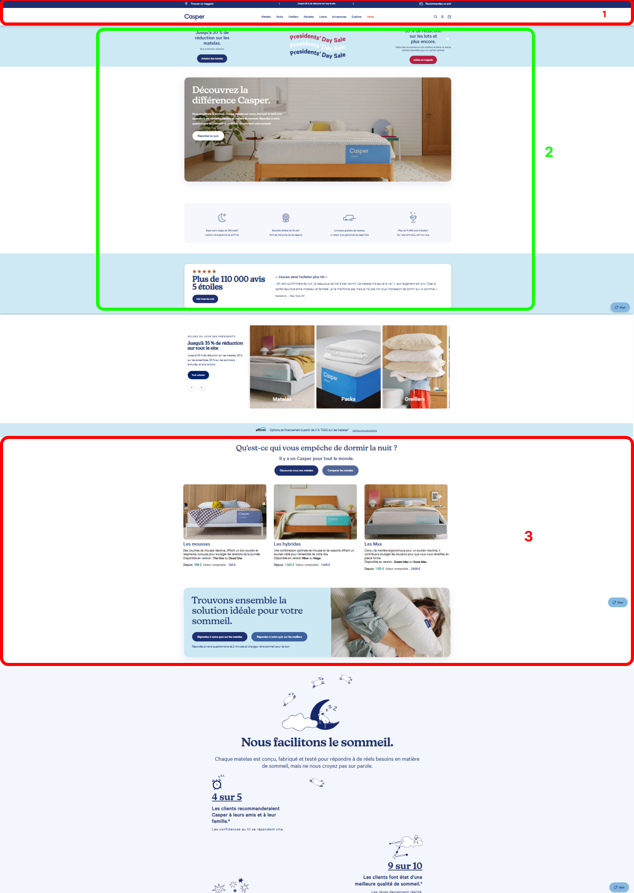

Exercice 2.1
Numéro | Rôle du bloc | Réutilisable | Balise HTML
1 | Header (en-tête de page) et navigation | Oui | <header>, <nav>
2 | Hero avec bouton CTA et image principale | Non | <main>, <section>
3 | Main avec le contenu principal unique de la page | Oui | <main>, <div>, <section>, <article>

Exercice 3.1
<body>
<header>
<!-- Navigation principale du site -->
<nav>
<ul>
<li>Mattresses</li>
<li>Bundles</li>
<li>Pillows</li>
<li>Furniture</li>
<li>Bedding</li>
<li>Accessories</li>
<li>Explore</li>
<li>Sale</li>
</ul>
</nav>
</header>
<main>
<!-- Section principale de mise en avant -->
<section class="hero">
<h1>Discover the Casper difference.</h1>
<button>Take the quiz</button>
</section>

<!-- Section présentant les points clés -->
<section class="features">
<article>What's keeping you up at night?</article>
<article>We make sleep easy.</article>
<article>Sleep now, pay over time.</article>
</section>
</main>
</body>

Exercice 3.2
J’ai utilisé :
- la balise <header>pour regrouper la navigation principale du site, car elle contient les éléments visibles en haut de la page
- la balise <nav> a été choisie pour le menu puisque la liste correspond aux principales catégories de produits
- la balise <main> afin de bien distinguer le cœur de la page du reste.
- La balise <section> avec <hero> car elle présente le message principal du site et un bouton d’action.
- J’ai hésité à utiliser <div> pour les points clés, mais j’ai préféré <section> et <article> car chaque message a un sens propre

Exercice 4.1
Élément | HTML / CSS / JS | Pourquoi ?
Ordre des blocs dans la page | HTML | L’ordre des balises dans le code HTML définit l’ordre d’affichage des blocs sur la page.
Couleur du bouton | CSS | La couleur est un aspect visuel, géré par le style CSS
Menu qui s’ouvre au clic | JS | Il y a une interaction utilisateur qui déclenche une action dynamique
Titre de niveau 1 | HTML | Les titres de niveau 1 font partie de la structure du contenu
Animation au survol | CSS | Les animations et effets au survol sont gérés par le style CSS
Liste de produits | HTML | La liste représente le contenu et la structure des informations affichées
Modal qui apparaît | JS | L’apparition d’une fenêtre modal dépend d’une action et d’un changement à l’affichage

Exercice 4.2
Non, car le HTML sert seulement à organiser le contenu et le design est fait avec le CSS.

Exercice 5.1
1- Menu de navigation
- États : fermé / ouvert
- Géré par : JavaScript (clic de l’utilisateur)
2- Bouton “Take the quiz”
- États : normal / hover / actif
- Géré par : CSS (:hover, :active)
3- Carte produit
- États : affichée / survolée
- Géré par : CSS (effet au survol)

Exercice 5.2
Parmi les 3 états identifiés, seul le menu de navigation nécessite JavaScript, car il s’ouvre et se ferme au clic de l’utilisateur.
Les autres états (bouton hover, carte survolée) sont gérés par CSS et ne nécessitent pas de JavaScript.

